Ein Beruf mit Geschichte
(GMH) Sie gestalteten prächtige Gärten, die den Wohlstand und Einfluss ihrer Auftraggeberinnen und Auftraggeber repräsentierten und genossen mitunter selbst ein hohes Ansehen: Die Arbeit berühmter Gärtnerinnen und Gärtner der letzten Jahrhunderte prägten z.B. die Vielfalt der Ernährung. Noch heute bestimmen das Können und die Kreativität manches Landschaftsbild. Doch der Beruf hat nicht nur eine lange Tradition – sondern auch eine blühende Zukunft mit jeder Menge Karrieremöglichkeiten.
Bildnachweis: GMH
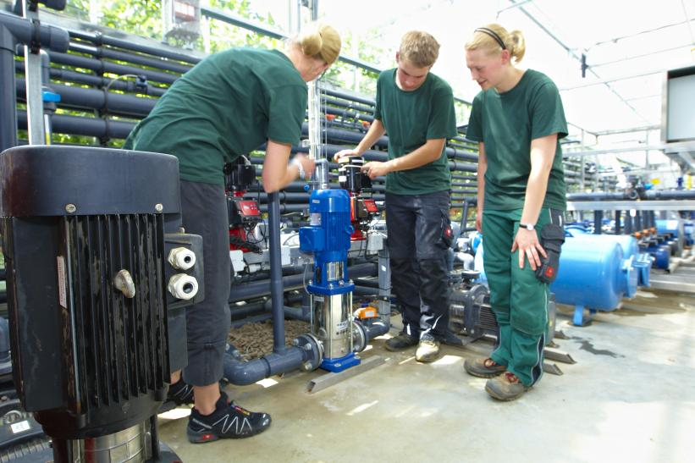

Bildunterschrift: Beruf im Wandel der Zeit: Heute nutzen Gärtner:innen hochmoderne Mess-, Regel- und Steuertechnik für ihre Arbeit.

Bilddaten in höherer Auflösung unter:
https://www.gruenes-medienhaus.de/download/2022/08/GMH_2022_33_01.jpg

Von der Steinzeit bis heute
Es gibt Berufe, die existieren erst seit ein paar Jahren oder Jahrzehnten. Zum Beispiel Social Media Manager:in oder Drohnenpilot:in. Und es gibt Berufe mit jahrhundertealter Tradition, auf die auch in Zukunft nicht verzichtet werden kann – wie den Gärtner:innenberuf. Die ersten Gärten wurden vermutlich bereits in der Steinzeit angelegt. Auch im Ägypten der Pharaonenzeit und im Alten Griechenland wurden Gärten genutzt, vorranging zum Anbau von Obst und Gemüse. In den Klostergärten des Mittelalters bauten die Mönche regionales Gemüse an und kultivierten Heilkräuter, die sie als Arznei verwendeten. Doch schon damals dienten Gärten nicht allein dem Anbau von Nahrungsmitteln und Nutzpflanzen. Prachtvolle Ziergärten sollten vor allem das Auge erfreuen, den Reichtum ihrer Besitzer:innen repräsentieren und als Orte der Ruhe zum Flanieren einladen.

Ein vielseitiges Berufsfeld
Im Laufe der Zeit begannen die Menschen damit, das immer größer werdende Wissen um geeignete Standorte, Pflanzen, Anbaumethoden und Bewässerung schriftlich festzuhalten und es entstand Schritt für Schritt ein Beruf, den man noch heute ergreifen kann kann. Vom Beruf des Erwerbsgärtners ist erstmals im Mittelalter die Rede. In Gärtnerzünften organisierte sich der Berufsstand und bildete den Nachwuchs aus. Im 18. Jahrhundert beschäftigten viele Adelige Hofgärtner, die die Wünsche ihrer gartenbegeisterten Dienstherr:innen umsetzten. Im Laufe der Zeit professionalisierte und spezialisierte sich der Beruf immer weiter. Wer sich heute für die Gärtner:innenausbildung entscheidet, kann zwischen sieben verschiedenen Fachrichtungen wählen. Im Anschluss eröffnen sich Karriereperspektiven wie die Meister:innenfortbildung, ein Studium oder die Gründung des eigenen Betriebs. Noch immer sind gestalterische Fähigkeiten gefragt, doch wird im Gartenbau längst nicht mehr nur mit den Händen, sondern mit modernstem Gerät und automatischer Mess-, Regel- und Steuertechnik gearbeitet.

Berühmte Gärtnerinnen und Gärtner
Natürlich hat die weit zurückreichende Geschichte des Gärtnerns auch einige berühmte Persönlichkeiten hervorgebracht, die entweder als Gärtner:innen selbst oder als große Gartenfans von sich reden machten. Als Begründer des Gartenbaus in Deutschland gilt Christian Reichart, geboren 1685 in Erfurt. Er war ein deutscher Ratsmeister und Gärtner und verhalf seiner Geburtsstadt in Europa zu einem herausragenden Ruf als Gartenbau- und Blumenstadt. Reichart experimentierte mit weniger bekannten Gemüsearten und entwickelte neue Anbausysteme und Arbeitsgeräte, um die Produktivität im Gartenbau im Sinne einer gesunden Ernährung zu steigern. Manche davon werden noch heute in weiterentwickelter Form genutzt. Und er stellte Kriterien für eine praxisnahe Ausbildung angehender Gärtner:innen auf.

Prächtige Landschaftsgärten
Auch wenn sich der Beruf im Laufe der Jahrhunderte gewandelt hat – die Leidenschaft für ihren Beruf und die Faszination für die Schönheit und Kraft der Natur teilen die Gärtner:innen von heute mit ihren Vorgänger:innen. Als General-Gartendirektor der königlich-preußischen Gärten prägte Peter Joseph Lenné die preußische Gartenkunst im 19. Jahrhundert. Er gestaltete zahlreiche Parkanlagen im englischen Stil in Berlin und weiteren Teilen Deutschlands. Heute würde man seinen Beruf wahrscheinlich als Landschaftsarchitekten bezeichnen, damals sprach man von Gartenkünstler. Manche Adelige – darunter viele Frauen wie Wilhelmine von Preußen (1709-1758) oder die Fürstin Lucie Pückler (1776-1854) – waren für ihre Gartenleidenschaft bekannt und steckten einen nicht unerheblichen Teil ihres Vermögens in die Gestaltung prachtvoller Landschaftsgärten. Mithilfe ihrer beträchtlichen Mitgift verwandelten „die grüne Fürstin“ und ihr Gatte Hermann von Pückler-Muskau ihre Ländereien rund um das Städtchen Muskau in der Oberlausitz in einen prächtigen Landschaftspark. Während der Fürst viel auf Reisen war, überwachte Lucie Pückler vor Ort die Gestaltung des Parks, in dem einige Teile wie der Lucie-See nach ihr benannt wurden. Der Park, der auch heute noch besucht werden kann, hat eine Gesamtfläche von 830 Hektar und ist UNESCO-Weltkulturerbe.

[Kastenelement]
============
Gärtner:in – Beruf mit Tradition und Zukunft
Wer sich für eine Ausbildung als Gärtner:in interessiert findet zahlreiche Infos, Bewerbungstipps und Ausbildungsbetriebe unter www.beruf-gaertner.de und www.facebook.com/beruf.gartner

